ΈΡΕΥΝΑ ΜΑΡΚΕΤΙΝΓΚ

Ενότητα 13: Case Study 4
Θεοφανίδης Φαίδων
Σχολή Κοινωνικών Επιστημών
Τμήμα Διοίκησης Επιχειρήσεων

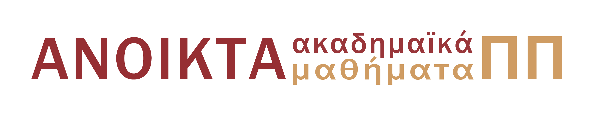

1.Σκοποί ενότητας…………………………………………………………………………....2
2.Case Study………………………………………………………………………………….3

Σκοποί ενότητας
- Επίλυση Case study Ερωτηματολόγιο

«ΣΟΚΟΛΑΤ ΑΕ» – ΝΕΟ ΠΡΟΙΟΝ – ΕΡΩΤΗΜΑΤΟΛΟΓΙΟ
Ολοκληρώνοντας τις σπουδές σας στο Πανεπιστήμιο Πατρών και ύστερα από δύο χρόνια εργασιακής εμπειρίας ως χαμηλόβαθμο στέλεχος στο τμήμα μάρκετινγκ μιας μεγάλης ελληνικής επιχείρησης παραγωγής σοκολάτας («ΣΟΚΟΛΑΤ Α.Ε.»), προάγεστε στη θέση του Μάρκετινγκ Μάνατζερ Νέων Προϊόντων, λόγω υψηλών ικανοτήτων κυρίως στο χώρο της Έρευνας Μάρκετινγκ.
Το τμήμα στο οποίο πλέον εσείς ηγείστε, εδώ και 6 μήνες προσανατολίζεται στην δημιουργία μιας νέας σοκολάτας γάλακτος, η οποία θα περιέχει ξηρούς καρπούς. Πραγματοποιήστε έρευνα της αγοράς προκειμένου να αντλήσετε πληροφορίες για την δημιουργία, προώθηση, διανομή και τιμολόγηση του νέου προϊόντος.

Ερωτήσεις:
- Ποιο είδος έρευνας μάρκετινγκ θα πρέπει να υλοποιηθεί; (Μάθημα 1)
- Προσδιορίστε τις υπό διερεύνηση μεταβλητές.
- Φτιάξτε ένα ερωτηματολόγιο με 8-10 ερωτήσεις, με ισόρροπη παρουσία διαφορετικών ειδών ερωτήσεων και τύπων – φύσεων μεταβλητών και κλιμάκων μετρήσεων.

Σημείωμα Αναφοράς
Copyright Πανεπιστήμιο Πατρών, Ορφανίδης Φαίδων 2015. «Έρευνα Μάρκετινγκ» Έκδοση: 1.0. Πάτρα 2015. Διαθέσιμο από τη δικτυακή διεύθυνση: https://eclass.upatras.gr/courses/BMA448/

Σημείωμα Αδειοδότησης
Το παρόν υλικό διατίθεται με τους όρους της άδειας χρήσης Creative Commons Αναφορά, Μη Εμπορική Χρήση Παρόμοια Διανομή 4.0 [1] ή μεταγενέστερη, Διεθνής Έκδοση. Εξαιρούνται τα αυτοτελή έργα τρίτων π.χ. φωτογραφίες, διαγράμματα κ.λ.π., τα οποία εμπεριέχονται σε αυτό και τα οποία αναφέρονται μαζί με τους όρους χρήσης τους στο «Σημείωμα Χρήσης Έργων Τρίτων».

[1] http://creativecommons.org/licenses/by-nc-sa/4.0/

Ως Μη Εμπορική ορίζεται η χρήση:
- που δεν περιλαμβάνει άμεσο ή έμμεσο οικονομικό όφελος από την χρήση του έργου, για το διανομέα του έργου και αδειοδόχο
- που δεν περιλαμβάνει οικονομική συναλλαγή ως προϋπόθεση για τη χρήση ή πρόσβαση στο έργο
- που δεν προσπορίζει στο διανομέα του έργου και αδειοδόχο έμμεσο οικονομικό όφελος (π.χ. διαφημίσεις) από την προβολή του έργου σε διαδικτυακό τόπο
Ο δικαιούχος μπορεί να παρέχει στον αδειοδόχο ξεχωριστή άδεια να χρησιμοποιεί το έργο για εμπορική χρήση, εφόσον αυτό του ζητηθεί.

Χρηματοδότηση

- Το παρόν εκπαιδευτικό υλικό έχει αναπτυχθεί στo πλαίσιo του εκπαιδευτικού έργου του διδάσκοντα.
- Το έργο «Ανοικτά Ακαδημαϊκά Μαθήματα στο Πανεπιστήμιο Πατρών» έχει χρηματοδοτήσει μόνο τη αναδιαμόρφωση του εκπαιδευτικού υλικού.
- Το έργο υλοποιείται στο πλαίσιο του Επιχειρησιακού Προγράμματος «Εκπαίδευση και Δια Βίου Μάθηση» και συγχρηματοδοτείται από την Ευρωπαϊκή Ένωση (Ευρωπαϊκό Κοινωνικό Ταμείο) και από εθνικούς πόρους.
